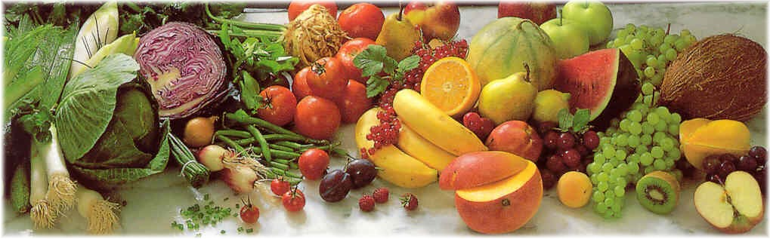
Jídelní lístek 19.7.2021 – 25.7.2021
Pondělí 19.7.2021
Polévka: Vývar s vaječnou jíškou
- Pašerácké žebírko, brambory
- Segedínský guláš, houskový knedlík

Úterý 20.7.2021
Polévka: Hrachová
- Vepřové kostky na hořčici, těstoviny
- Dušená játra s rýží

Středa 21.7.2021
Polévka: Ragů
- Frankfurtská pečeně, houskový knedlík
- Masové rizoto, obloha
Čtvrtek 22.7.2021
Polévka: Vývar s kapáním
- Špekové knedlíky, zelí
- Pečené kuře, brambory
Pátek 23.7.2021
Polévka: Boršč
- Rýžový nákyp
- Hamburská pečeně, houskový knedlík

Sobota 24.7.2021
Polévka: Česnečka
- Přírodní plátek, brambory, obloha

Neděle 25.7.2021
Polévka: Hovězí vývar s nudlemi
1) Vepřové na houbách, houskový knedlík

